Консультация – предупреждение об интенсивности метеорологических явлений на Территории Республики Татарстан

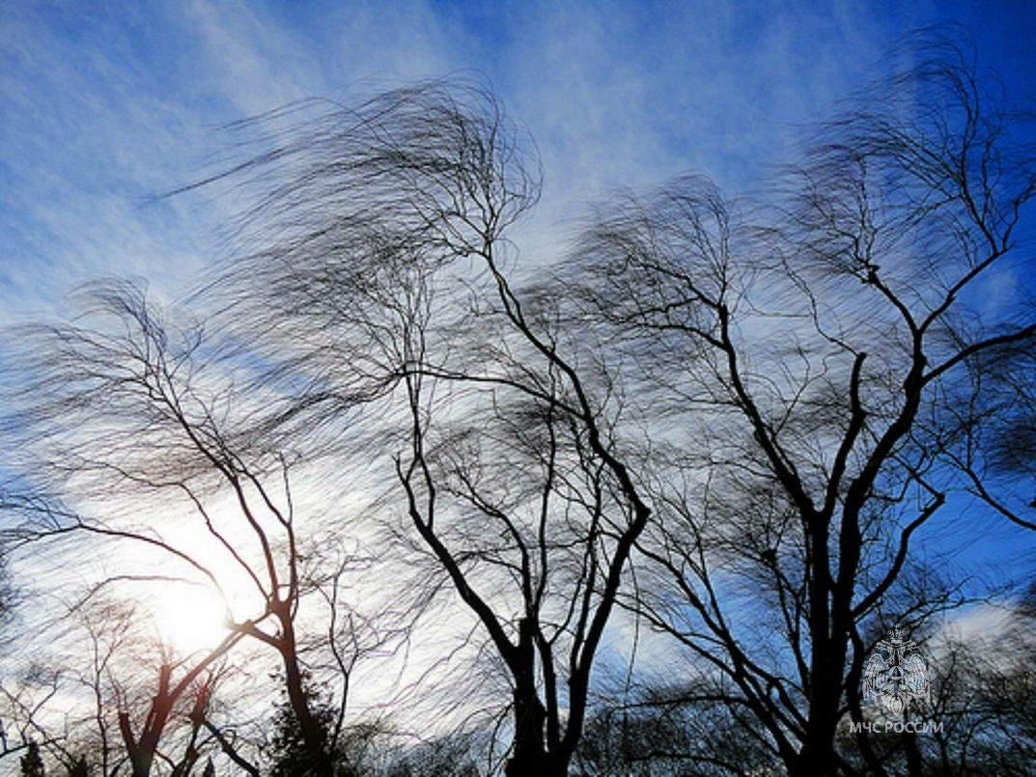

Уважаемые граждане! От ФГБУ «Управление по гидрометеорологии и мониторингу окружающей среды Республики Татарстан» поступила:

Консультация – предупреждение об интенсивности метеорологических явлений

с 18 час. 20 апреля до 18 час. 21 апреля 2026 г.
21 апреля 2026 г. на территории Республики Татарстан местами ожидаются:
- ночью сильный дождь, днем осадки в виде дождя и мокрого снега;
- ночью и днем сильный ветер порывами 15-18 м/с (в Казани до 15 м/с), на отдельных участках дорог образование гололедицы.

